Tarefas 4 e 5 de Problemas de Valor Inicial
Aluno: Rafael de Castro Dantas Sales – Matrícula: 0303585

Tarefa 4) OBS: Linha de cor azul é a solução exata enquanto que a linha de cor vermelha é a aproximada.
Gráficos:
- Comparativo v(t) exato e Runge-Kutta com Δt = 1s
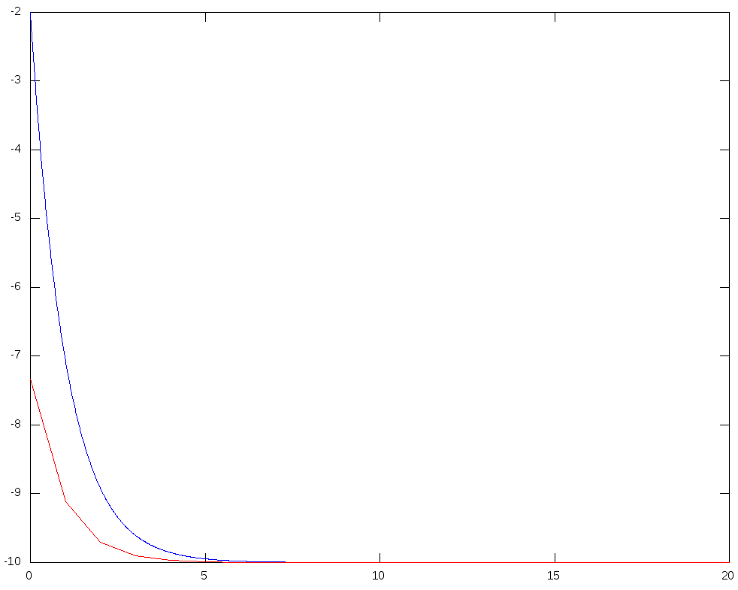
- Comparativo y(t) exato e Runge-Kutta com Δt = 1s
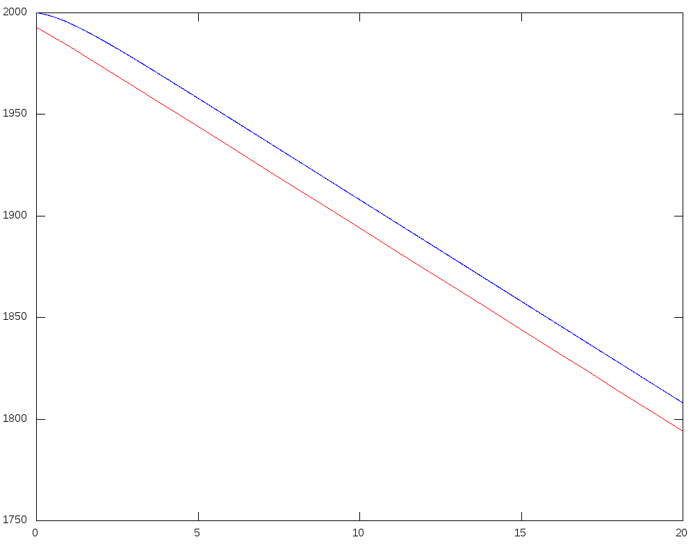
- Comparativo v(t) exato e Runge-Kutta com Δt = 0.5s
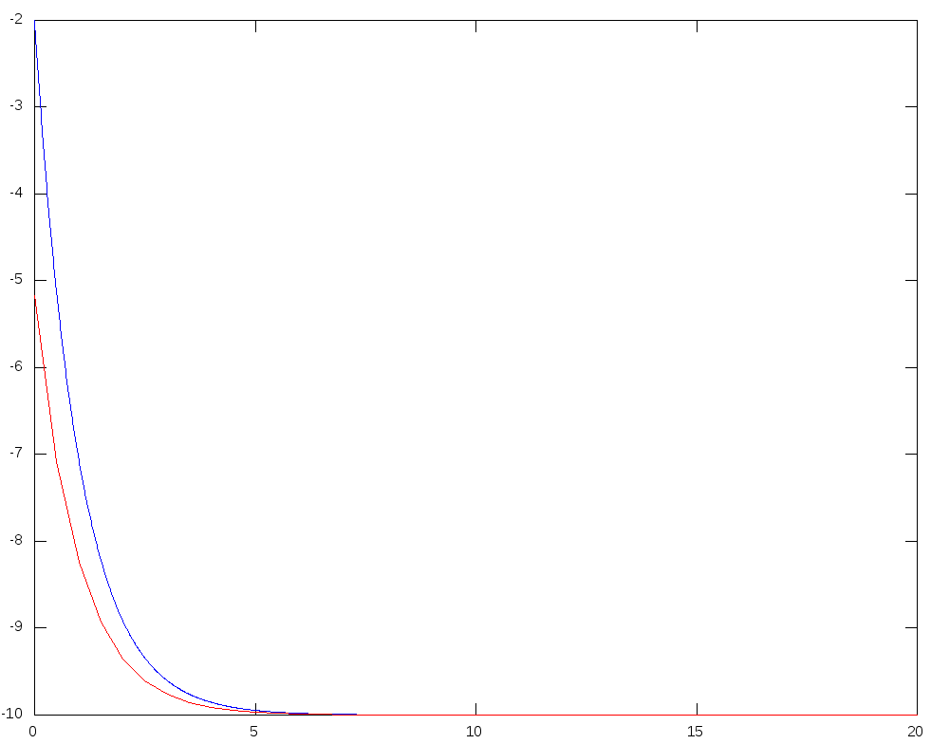
- Comparativo y(t) exato e Runge-Kutta com Δt = 0.5s
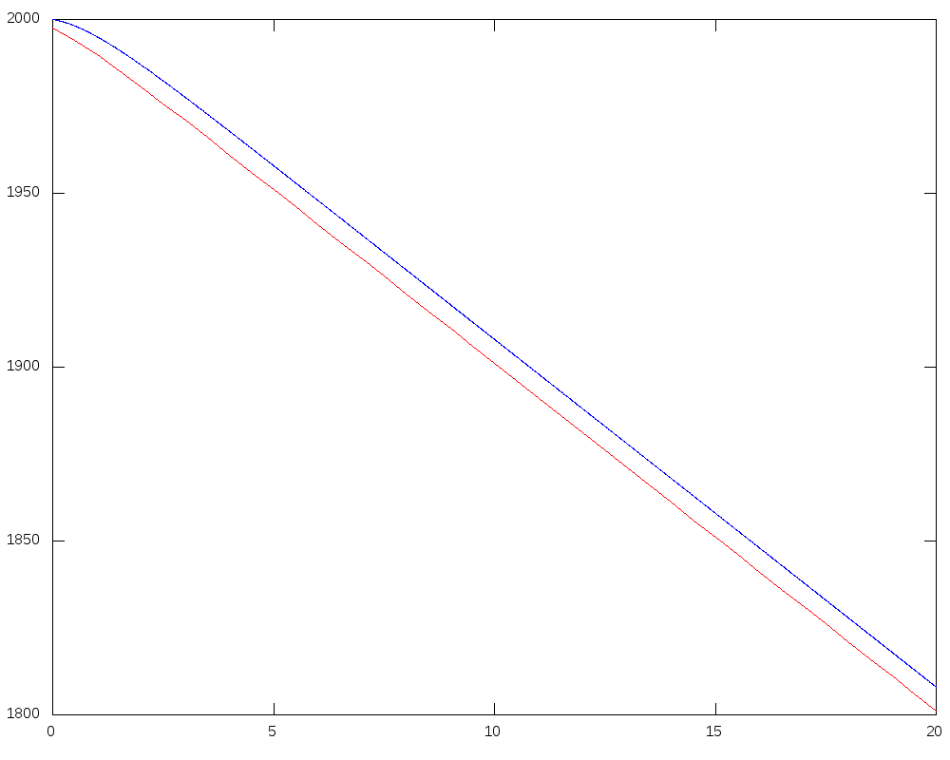
- Comparativo v(t) exato e Runge-Kutta com Δt = 0.1s
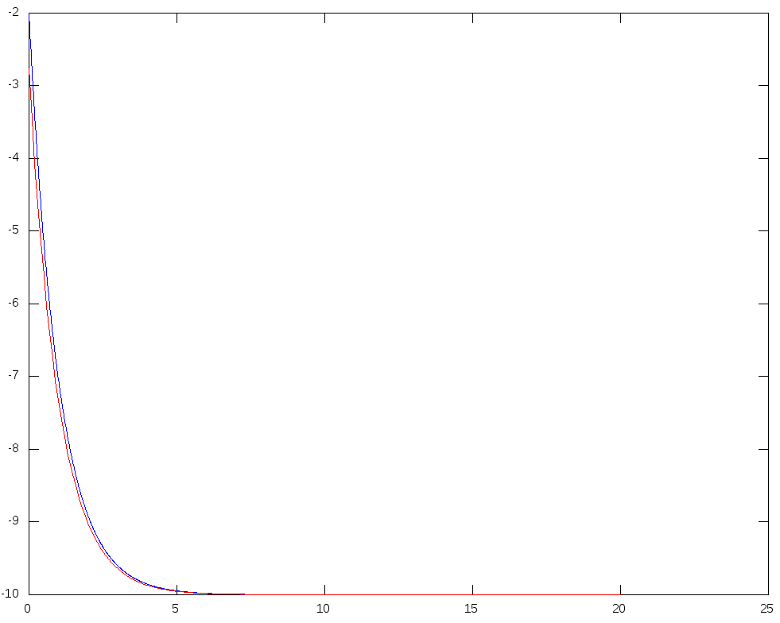
- Comparativo y(t) exato e Runge-Kutta com Δt = 0.1s
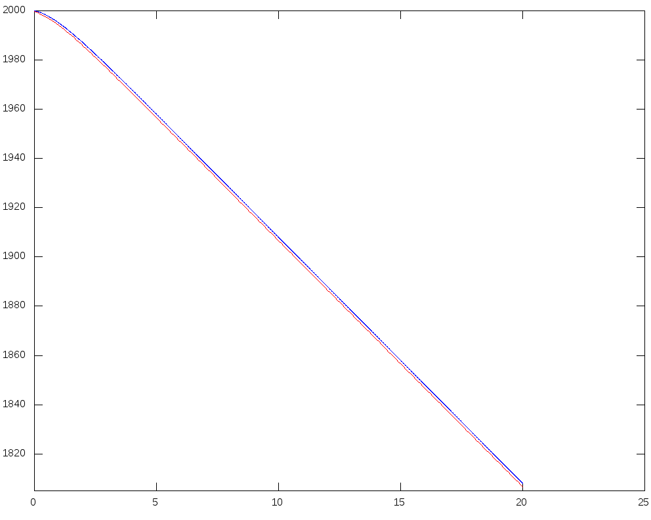
- Comparativo v(t) exato e Runge-Kutta com Δt = 0.01s
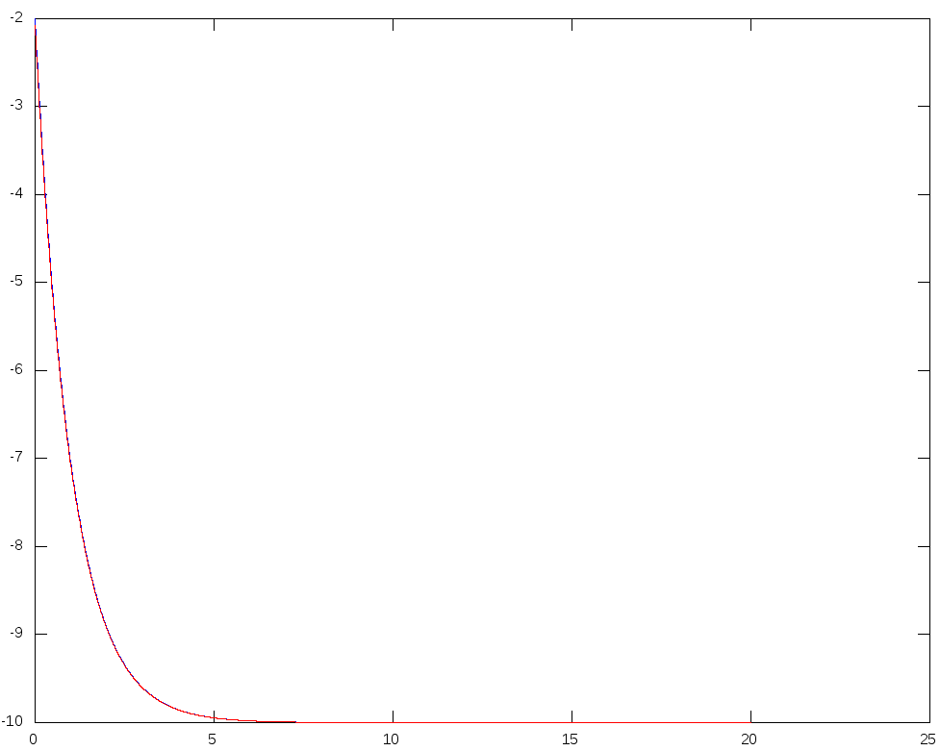
- Comparativo y(t) exato e Runge-Kutta com Δt = 0.01s
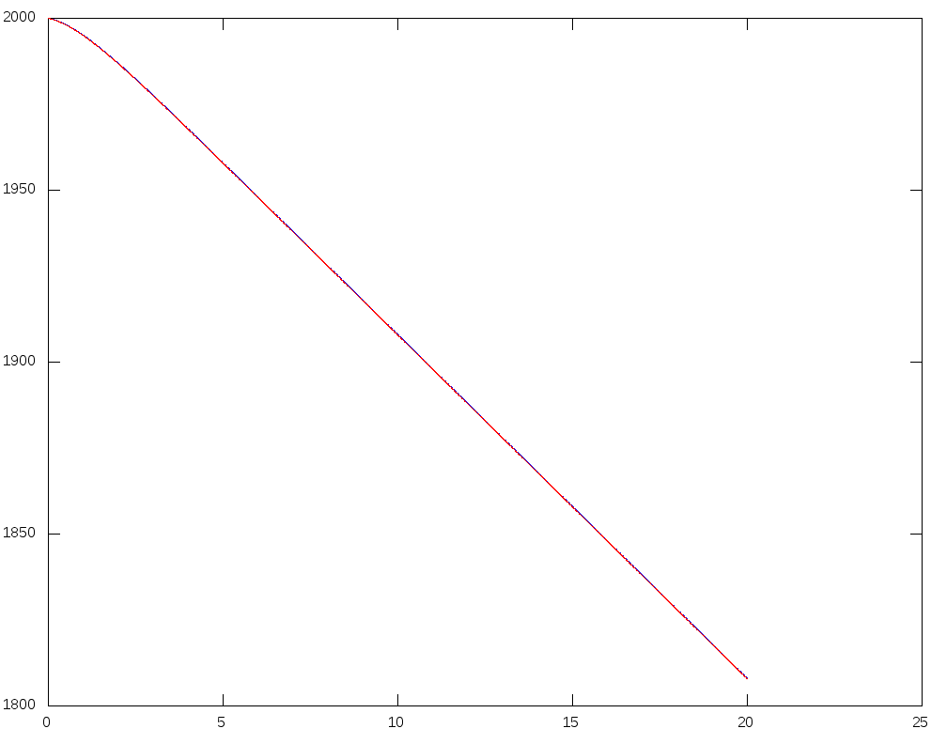
Tarefa 5) OBS: Linha de cor azul é a solução exata enquanto que a linha de cor vermelha é a aproximada.
Gráficos:
- Comparativo v(t) exato e Preditor-Corretor com Δt = 1s
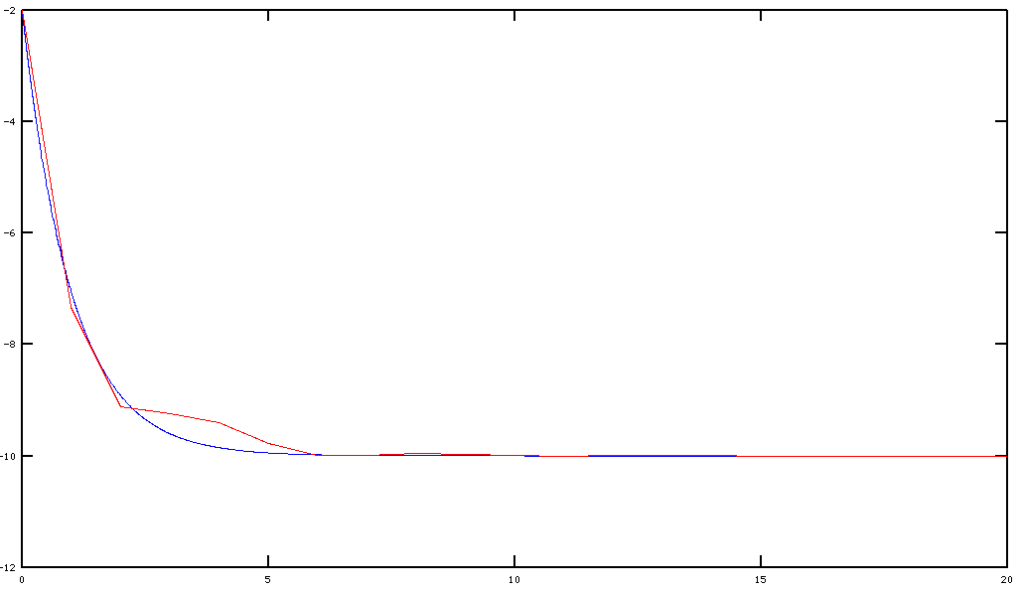
- Comparativo y(t) exato e Preditor-Corretor com Δt = 1s
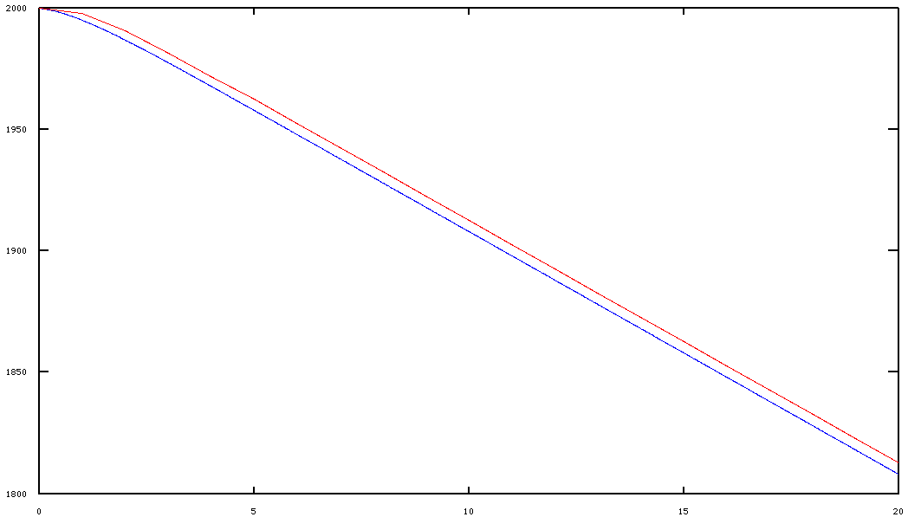
- Comparativo v(t) exato e Preditor-Corretor com Δt = 0.5s
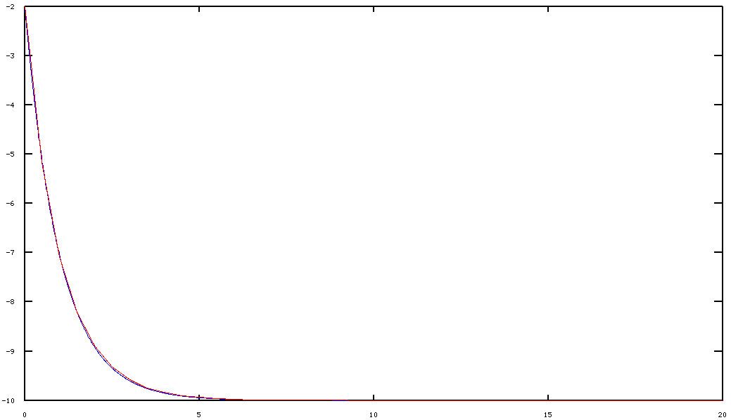
- Comparativo y(t) exato e Preditor-Corretor com Δt = 0.5s
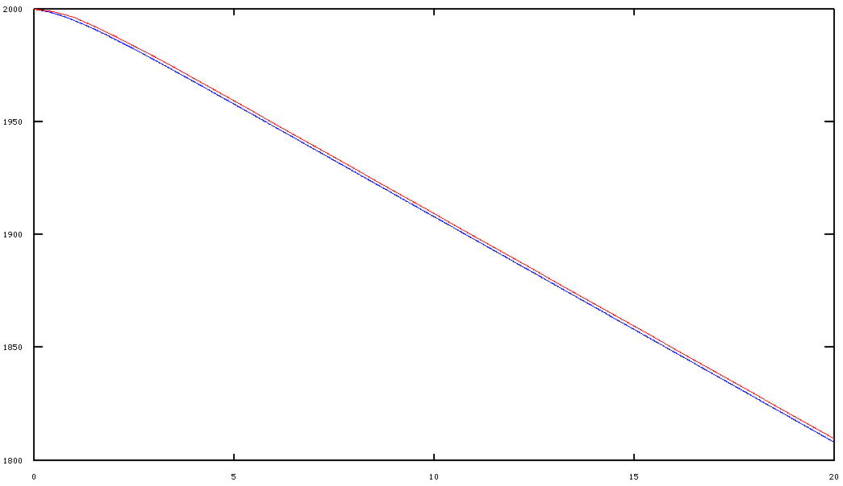

- Comparativo v(t) exato e Preditor-Corretor com Δt = 0.1s
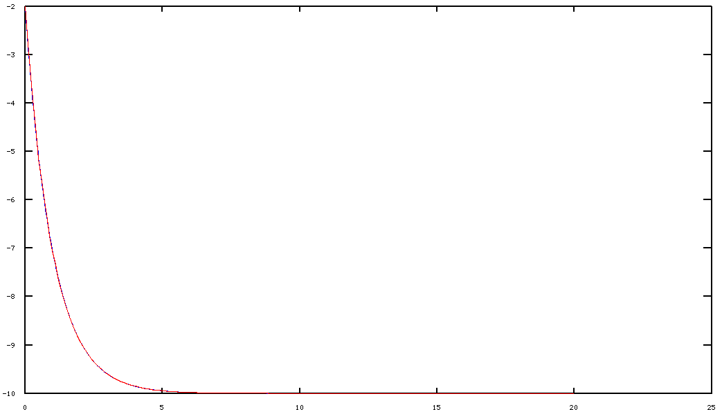
- Comparativo y(t) exato e Preditor-Corretor com Δt = 0.1s
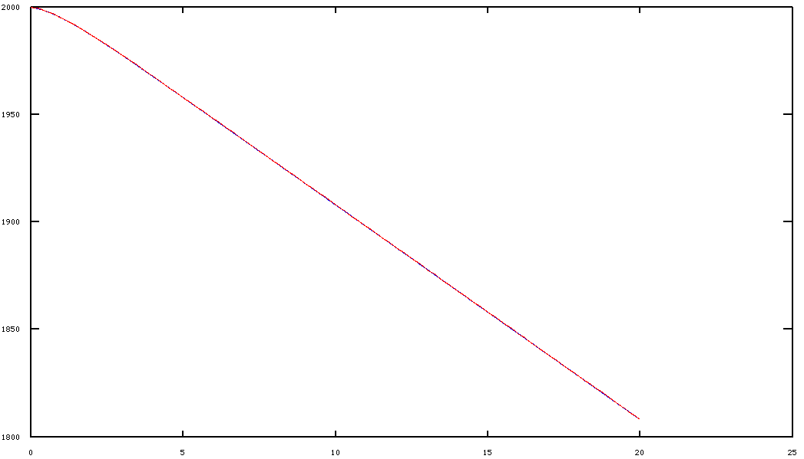
- Comparativo v(t) exato e Preditor-Corretor com Δt = 0.01s
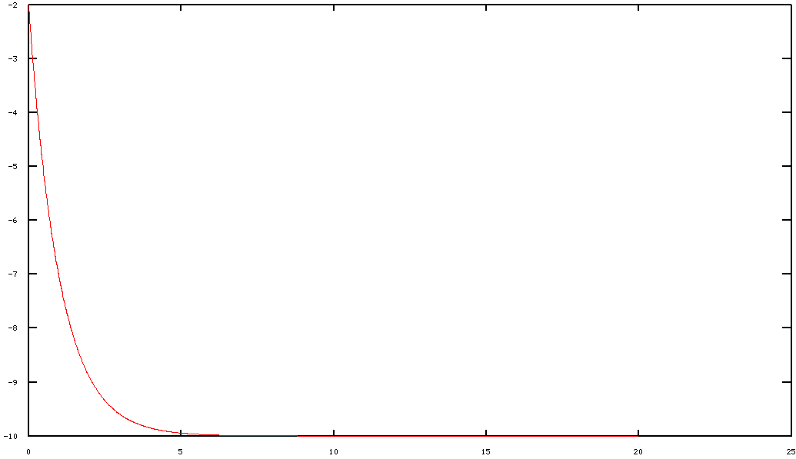
- Comparativo y(t) exato e Preditor-Corretor com Δt = 0.01s
